<<Shoot’em all>>
Software Design Specification

Version 0.2
Revision History
Date | Version | Description | Author
03/07/16 | 0.1 (Draft) | SDS Pembangunan sistem Shoot’em all | Lyndon David
12/07/16 | 0.2(Semi-Final) | SDS Pembangunan sistem Shoot’em all | Lyndon David

Table of Contents

- INTRODUCTION 4
  - PURPOSE 4
  - SCOPE 4
  - DOCUMENT’S INTENDED AUDIENCE 5
  - OVERALL OVERVIEW 5
- SYSTEM OVERVIEW 6
  - MAJOR DESIGN ATIFACTS 6
  - FUNCTIONAL REQUIREMENT 6
- DESIGN CONSIDERATIONS 6
  - ASSUMPTION 6
  - CONSTRAINTS 7
  - SYSTEM ENVIRONMENT 7
  - DESIGN METHODOLOGY 7
  - ANTICIPATION DURING DEVELOPMENT 7
  - RISK AND FUTURE DESIGN CHANGES 8
- ARCHITECURAL DESIGN 9
- HIGH LEVEL DESIGN 10
- LOW LEVEL DESIGN 13
- SCENARIO 14
- LESSON LEARNED 15
Introduction

  - Purpose
Tujuan pada project yang kami, agar user/player dapat merasakan game dalam genre top down shooting dan third person shooter dalam pembuatan game Shoot’em all juga ingin memberi gameplay yang simple yang dapat dimainkan oleh segala jenis umur. Dan game yang kami buat dapat sesuai dengan standar dan ketentuan yang sudah ada.

  - Scope
Tools yang kami gunakan dalam proses pembuatan game kami yaitu:
Menggunakan tools: Unity, Tiled, Photoshops, MP3 Cutter, Dev-C++.
Tools Unity, digunakan untuk mengimplementasikan seluruh assets dan coding lalu disatukan agar flow logic pada proses kerja program dapat jalan sesuai dengan yang telah di design.
Tools Tiled, digunakan untuk membuat peta dengan sprites yang sudah ada & menambahkan collison pada ujung-ujung sprites sehingga terdapat kesan yang lebih real.
Tools Photoshops, digunakan untuk membuat & menyatukan assets, sprites, juga mengedit assets/sprites yang sudah ada.
Tools MP3 Cutter, digunakan untuk memotong part pada music & sound effect agar sesuai dengan kebutuhan project.
Tools Dev-C++, digunakan sebagai tempat pembuatan source code, dimana semua coding dibuat dan dijadikan satu sesuai dengan logic nya.
Kami mendesignnya sesuai dengan requirement yang telah disepakati dan telah dibuat.

  - Document’s Intended Audience
Dokumentasi ini ditunjukan kepada Dosen & Beta tester.

  - Overall Overview
Game “Shoot’em all” adalah game bergenre top down shooting dan third person shooter, yang terinspirasi dari game “Grand Theft Auto 1”, pada game yang kami buat terdapat action yang memicu player untuk tetap aktif bergerak untuk teteap bertahan karena jika health point character player mencapai 0 maka permainan berakhir dan player harus memulai game lagi dari awal.
Pada game mekanisme kami, terdapat power-up, drop item, & level up. Dimana power-up digunakan agar character player bisa mendapat kan berbagai weapon, drop-item adalah item seperti health potion, dimana health potion untuk menambahkan health point character, dan level up dimana character player dapat menaikan level dan juga status player agar dapat membantu player dalam menyelesaikan game ini.

Scenario:
Aktor dalam game ini adalah player. Di awal, game akan menampilkan main menu interface yaitu: Start, Options, Exit. Player akan memulai game jika meng-klik tombol start. Player harus dapat bertahan selama game berlangsung dan menyelamatkan semua civilian, setelah civilian semua selamat maka player dapat membuka jalan menuju ke big boss, lalu setelah big boss kalah player dapat memilih untuk melanjutkan ke level selanjutnya atau stay untuk meningkatkan level character player tersebut. Game akan berakhir jika player dapat menyelesaikan tiga level stage atau jika character player health point mencapai 0. Setelah game selesai atau saat character player health point mencapai 0 maka game akan menampilkan highscore. Lalu game akan kembali lagi ke main menu.

- SYSTEM OVERVIEW
  - MAJOR DESIGN ARTIFACTS
Artifacts yang utama dari sistem ini adalah:
- Use case scenario.
- Sequance diagram.

- FUNCTIONAL REQUIREMENTS
Fitur – fitur lengkap yang ada pada sistem ini adalah sebagai berikut:
  - Game ini hanya dapat dimaikan single player danoffline mode.
  - Game ini dapat dijalankan menggunakan .exe dalam folder file game.

- DESIGN CONSIDERATIONS
  - ASSUMPTION
Berikut ini merupakan asumsi yang kami gunakan dalam pembuatan desain ini, diantaranya:
  - Coding yang digunakan menggunakan Bahasa C#.
  - Penambahan nama inisial seperti char, env, bgm, dll harus menggunakan huruf kecil dan nama asli file/data menggunakan hurus besar pada awal kalimat. Contoh: envTree.png
  - Setiap karakter harus mempunyai nama (char) di depan nama aslinya. Contoh: charJason.png
  - Setiap Asset yang berhubungan dengan coding, harus mempunyai nama (env) di depan nama aslinya. Contoh: envRock.png
  - Setiap BGM harus mempunyai nama (bgm) di depan nama aslinya. Contoh: bgmHoror.mp3
  - Setiap code programming language harus mempunyai nama (type) di depan nama aslinya. Contoh: typeMovements.cs
  - Setiap sound effect harus mempunyai nama (effect) di depan nama aslinya. Contoh: effectExplosive.mp3

  - CONSTRAINTS
Terdapat beberapa batasan/pertimbangan dalam pembuatan desain (sesuai dengan yang terdokumentasi dalam SRS):
- Dalam project kami, map yang kami buat hanya sampai level 3.
- Terdapat civilian yang harus diselamatkan & big boss yang harus dikalahkan.
- Penggunaan template yang sudah umum digunakan, seperti template tombol flash, layout yang umum.
- Assets dan sprites yang dibuat beberapa dibuat oleh kelompok kami dan ada juga yang mengambil dari assets dan sprites orang.

  - SYSTEM ENVIRONMENT
Pembangunan project game ini sendiri berbasis Unity 5 dan C# programming language. Lingkungan di mana game ini berjalan yaitu berupa:
- System apa saja yang memenuhi requirement untuk menjalankan game ini.

  - DESIGN METHODOLOGY
UML Approach Design: Menggunakan UML untuk mendeskripsikan semua requirements. UML diagram yang digunakan antara lain : Use case diagram, collaboration, activity dan deployment diagram.

  - ANTICIPATION DURING DEVELOPMENT
Antisipasi yang dilakukan bila ada perubahan desain selama proses pembuatan project game:
- Salah satu bentuk antisipasi yang kami lakukan adalah dengan mencatat sedetail mungkin perubahan-perubahan pada desain dalam bentuk log dokumentasi. Dokumentasi ini berguna sebagai acuan bilamana terjadi perubahan yang dilakukan oleh setiap anggota kelompok.
- Proses Iteratif yang kami terapkan dapat mengantisipasi perubahan desain, terutama mengenai perubahan pada requirements. Apabila requirements ada perubahan, kami dapat melakukan requirements dan desain tambahan yang menyangkut tentang perubahan requierements itu.
- Group Search Light menjalin komunikasi antar tim agar apabila terjadi perubahan pada desain semua anggota tim dapat segera tahu dan bertindak sebagaimana mestinya.
- Ada beberapa desain yang kami rasa terlalu sulit untuk dilakukan, terutama yang menyangkut pemprograman (koding) yang cukup rumit. Oleh karena itu, kami melakukan berbagai alternatif dengan menggunakan algoritma yang lebih mudah ataupun pengakalan agar desain itu tetap dapat dibuat dan juga berfungsi dengan semestinya.

  - RISK AND FUTURE DESIGN CHANGES
Karena adanya limitasi waktu, maka website yang kami buat ini tidaklah sempurna, karena itu ada beberapa resiko yang harus diantisipasi, yaitu:
- Resiko keamanan
Karena kelompok kami belum terlalu handal dalam hal coding, maka game ini nantinya mungkin bisa terdapat bug yang membuat project game ini tidak sesuai dengan design yang sudah dirancangkan.
- Resiko memory usage
Karena game yang kami buat tidak dioptimalkan maka saat proses game terjadi akan menggunakan memory lebih banyak dari yang seharusnya.

Project game yang kami buat memiliki potensi untuk dikembangkan menjadi lebih sempurna, antara lain:
- Memiliki waktu yang lebih banyak sehingga semua mekanika, requirements, fiture yang sudah di design dapat di implementasikan pada project game.
- Memiliki teknik dan coding yang baik dan efektif dalam bahasa C#.

- ARCHITECTURAL DESIGN
Tujuan desain arsitektur adalah untuk mendapatkan gambaran dan pengertian bagaimana, mengapa sistem itu didesain sedemikian rupa, dan bagaimana bagian-bagian dari sistem itu (subsistem) bekerja bersama-sama agar dapat menjalankan fungsi yang diharapkan. Desain arsitektur dapat dilihat dengan jelas pada gambar flowchart di bawah ini. Architecture

- HIGH LEVEL DESIGN
Spritesheet
- Player
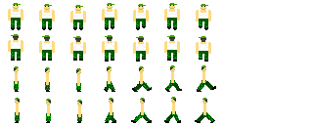
Character player yang kami buat menggunakan animasi dengan komponen animator dan animation yang sudah disediakan oleh Unity 5. Lalu kami membuat pergerakan dari setiap gambar dari sprite ini untuk menjadi animasi berjalan yaitu: ke depan, ke belakang, ke kiri, & ke kanan dengan menggunakan komponen animation. Sehingga masing-masing animasi terdiri dari 8 frame dengan kcepatan geraknya untuk setiap animasi sebesar 24 frame per second. Dan pergerakannya akan kami sesuaikan dengan menggunakan script yang kami buat dan komponen animator yang mentrigger player untuk melakukan animasi.

- Enemy Thug
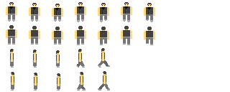
Enemy Thug yang kami buat menggunakan animasi dengan komponen animator dan animation yang sudah disediakan oleh Unity 5. Lalu kami membuat pergerakan dari setiap gambar dari sprite ini untuk menjadi animasi berjalan yaitu: ke depan, ke belakang, ke kiri, & ke kanan dengan menggunakan komponen animation. Sehingga masing-masing animasi terdiri dari 8 frame dengan kcepatan geraknya untuk setiap animasi sebesar 24 frame per second. Dan pergerakannya akan kami sesuaikan dengan menggunakan script yang kami buat dan komponen animator yang mentrigger player untuk melakukan animasi.

- Enemy Droid
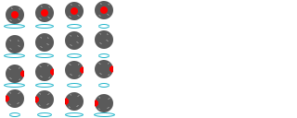
Enemy Droid yang kami buat menggunakan animasi dengan komponen animator dan animation yang sudah disediakan oleh Unity 5. Lalu kami membuat pergerakan dari setiap gambar dari sprite ini untuk menjadi animasi berjalan yaitu: ke depan, ke belakang, ke kiri, & ke kanan dengan menggunakan komponen animation. Sehingga masing-masing animasi terdiri dari 4 frame dengan kcepatan geraknya untuk setiap animasi sebesar 24 frame per second. Dan pergerakannya akan kami sesuaikan dengan menggunakan script yang kami buat dan komponen animator yang mentrigger player untuk melakukan animasi.

- Map level 1
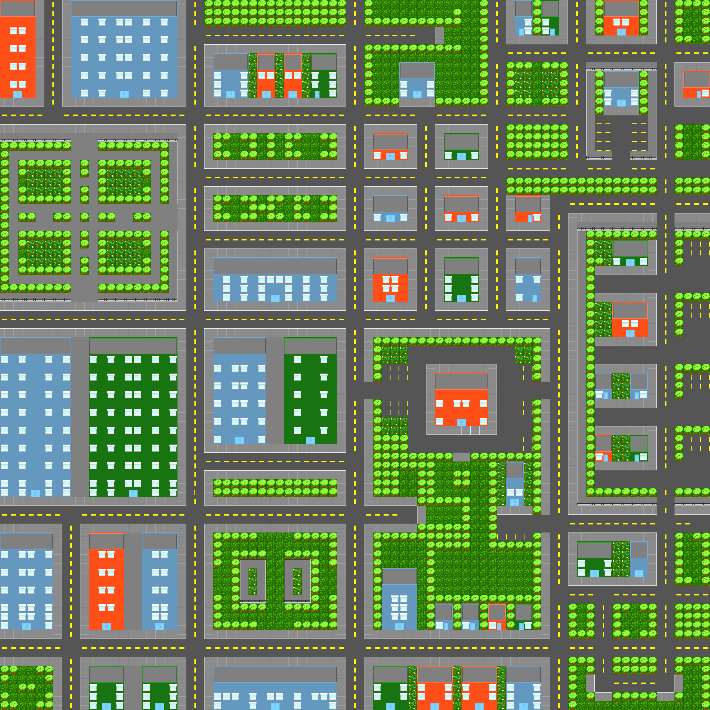
Map disini berukuran 80 tiled x 80 tiled dengan ukuran setiap tilednya adalah 32 pixel. Terdiri dari 2 layer secara umum, bagian paling bawah ada base dan bagian kedua collision. Kami membuat map dengan aplikasi tiled yang dapat dieksport ke dalam aplikasi Unity 5.

- LOW LEVEL DESIGN
Source code menggunakan C# Programming Language.
6.1. Map
Map yang digunakan untuk setiap mode dan stage dalam game ini selalu sama. Dalam membuat map kami menggunakan aplikasi Tiled dengan spritesheet berbasis tiled yang berukuran 32 pixel x 32 pixel dengan map berukuran 80 tiled x 80 tiled.

6.2. Player Movement
Adalah mekanika yang mengatur pergerakan player ketika game dimulai. Kami membuatnya dengan menghubungkan antara input dari keyboard dengan animasi dan penambahan koordinat x dan koordinat y ketika tombol keyboard di tekan. Animasi yang ada akan selalu di update ketika tombol di tekan, dan akan memasuki update animasi “idle” ketika player tidak menekan tombol apapun. Dengan demikian, maka dapat di hasilkan rules untuk pergerakan sebagai berikut :
Movement Speed : 0.7 (Float)
Movement Key : Top Arrow : Player Move Up
: Bottom Arrow : Player Move Down
: Right Arrow : Player Move Right
: Left Arrow : Player Move Left
: Top Arrow + Right Arrow : Player Move Diagonal
: Top Arrow + Left Arrow : Player Move Diagonal
: Down Arrow + Right Arrow : Player Move Diagonal
: Down Arrow + Right Arrow : Player Move Diagonal

- SCENARIOS
Actor:
Player.
Role:
Sebagai pemain utama didalam game Shoot’em All.
Assumption and dependencies:
1. Access Main Menu
Sebelum memulai permainan player akan dihadapkan dengan 3 opsi, yaitu: Start, Option, Exit.
2. Play the game
Setelah melewati main menu player akan terhubung ke scene selanjutnya dimana permainan sudah dimulai.

- LESSON LEARNED
Pada bagian ini jelaskan pelajaran yang kalian dapat dari proses pembuatan SDS ini.
  - Dalam proses pembuatan SDS ini, kami banyak dihadapkan dengan beberapa permasalahan yang sebelumnya belum pernah kami temui, sehingga kami harus mencari solusinya dalam pembuatan SDS ini.
  - Ada beberpa sub-bab yang menghambat kami, akan tetapi setelah kami menyelesaikan sub-bab tersebut kami belajar lebih lagi mengenai Low-Level Design & High-Level Design.

